|  |  |  |  |
| --- | --- | --- | --- |
| STATISTIQUE | STATISTIQUE À UNE VARIABLE Partie 2  **Indicateurs** | | 2 ASSP3 |
| Capacités | | Connaissances | |
| * Pour une série statistique donnée comparer les indicateurs de tendance centrale obtenus à l'aide d'une calculatrice ou d'un tableur. Interpréter les résultats. | | * Indicateurs de tendance centrale : moyenne et médiane. | |
| * Comparer deux séries statistiques à l’aide d’indicateurs de tendance centrale et de dispersion. | | * Indicateurs de dispersion : étendue, quartiles. | |

**PARTIE I :** Activité

**Le tableau suivant regroupe les notes de 3 élèves d’une seconde bac pro :**

|  |  |  |  |  |  |  |  |
| --- | --- | --- | --- | --- | --- | --- | --- |
| Antoine | 10 | 11,5 | 12 | 10,5 | 11 | 11 | 11 |
| Martin | 8 | 13 | 8 | 19 | 7 | 11 | 8 |
| Jean | 7 | 14 | 17 | 2 | 13 | 11 | 13 |

**Pour mettre une appréciation, le professeur doit analyser ces résultats.**

**Quelle appréciation mettriez-vous pour chacun de ces trois élèves?**

**……………………………………………………………………………………………………………………………………………………………………………………………………………………………………………………………………………………………………………………………………………………………………………………………………………………………………………………………………………………………………………………………………………………………………………………………………………………………………………………………………………………………………………………………………………………………………………………………………………………………………………………………………………………………………………………………………………………………………………………………………………………………………………………………………………………………………………………………………………………………………………………………………………………………………………………………………………………………………………………………………………………………………………………………………………………………………………………………………………………..............**

***Réponse:***

* Il faut commencer par trier les notes en ordre croissant :

|  |  |  |  |  |  |  |  |
| --- | --- | --- | --- | --- | --- | --- | --- |
| Antoine | 10 | 10,5 | 11 | 11 | 11 | 11,5 | 12 |
| Martin | 7 | 8 | 8 | 8 | 11 | 13 | 19 |
| Jean | 2 | 7 | 11 | 13 | 13 | 14 | 17 |

* Pour comparer des séries un seul indicateur n’est pas suffisant

|  |  |  |  |
| --- | --- | --- | --- |
|  | Moyenne | Médiane | Étendue |
| Antoine | 11,00 | 11 | 12 - 10 = 2 |
| Martin | 10,57 | 8 | 19 - 7 = 12 |
| Jean | 11,00 | 13 | 17 - 2 = 15 |

* En effet la moyenne des trois élèves est autour de 11.
* **Pour Antoine, le travail est régulier:**
  + - **L’étendue est faible : 2**
    - **Toutes ses notes sont autour de 11**
* **Pour Martin, le travail est irrégulier:**
  + **Et plus de 50 % de ses notes sont inférieures ou égales à 8**
  + **la note 19 remonte la moyenne**
* **Pour Jean, le travail est irrégulier, l’étendue est de 15**
  + **mais plus de 50 % de ses notes sont supérieures ou égales à 13.**
  + **la note 2 fait baisser la moyenne.**

Si le bulletin ne rendait compte que de la moyenne, cela donnerait une vision partielle du travail d’un élève.

**PARTIE II : COURS**

**I] Indicateurs de tendance centrale**

**Un indicateur de tendance centrale est un nombre qui indique une tendance centrale (une position) des valeurs du caractère d’une série statistique à caractère quantitatif**

1. **Moyenne arithmétique simple**

La moyenne arithmétique de N nombres ***x1; x2; …; xn*** est

= =

* Exemple: La moyenne des notes, 8, 15, 8, 16, 8, 11,8 est:

$\overline{x }$ = $\frac{8+15+8+16+8+11+8}{7}$ = 10,57 à 0,01 prés

1. **Moyenne arithmétique pondérée**

La moyenne arithmétique pondérée de nombres ***x1; x2; …; xp*** affectés des effectifs ***n1; n2; …; np*** est:

= =

* Exemple: La moyenne des notes affectées d’un coefficient, (8; 4), (10; 2), (11; 1), (12,5; 3), (11,5; 2) est:

$\overline{x }$ = $\frac{4 ×8+2 ×10+1×11+3×12,5+2×11,5 }{12}$ = 10,29 à 0,01 prés

1. **Cas d’une répartition en classe :** on obtient une estimation de la moyenne

* Exemple: soit la série 3 ; 3 ; 3 ; 3 ; 3 ; 3 ; 3 ; 3 ; 5 ; 5 ; 5 ; 5 ; 5 ; 5

On obtient le tableau suivant :

|  |  |  |  |
| --- | --- | --- | --- |
| Caractère en classe | Effectif $n_{i}$ | Centre de classe $x_{i}$ | $n_{i}$**× $x_{i}$** |
| [1 ; 4[ | **8** | $x_{1}$**= $\frac{1+4}{2}$ = 2,5** | **8** × **2,5** = **20** |
| [4 ; 7[ | **6** | $x_{2}$**= $\frac{4+7}{2}$ = 5,5** | **6** × **5,5** = **33** |
|  | N= **14** |  | $\sum{n_{i}x_{i}}$**= 53** |

La moyenne estimée de la série est : $\overline{x}$ = $\frac{53}{14}$ = 3,8 à 0,1 prés

1. **Médiane**

* **La médiane (Me) d’une série de valeurs rangées par ordre croissant est le nombre qui partage la série en deux séries ayant le même effectif.**
* **Ainsi 50% des valeurs de la série sont inférieures à la médiane et 50 % sont supérieures à la médiane.**
* Exemples:

Cas où le nombre des valeurs est **impair**

On a ordonné les retraits d’argent (en €) fait par une personne sur un mois

**Me = 60**Cas où le nombre des valeurs est **pair**

On a ordonné les retraits d’argent (en €) fait par une personne sur un mois

**Me = $\frac{50+80}{2}$ = 65**

**II] Indicateurs de dispersion**

**Un indicateur de dispersion est un nombre qui donne la tendance qu’ont les valeurs d’une série quantitative à se disperser autour de la moyenne ou de la médiane.**

1. **Étendue d’une série statistique**

**L’étendue (e) d’une série statistique est la différence entre la plus grande valeur du caractère (Maximum) et la plus petite (Minimum).**

**e = XMax - XMin**

* Exemple: L’étendue des notes, 2; 2; 3; 4; 7; 8; 8; 9; 10; 10; 12; 13; 14; 15; 15; 16; 17; 20.est:

E = 20 – 2 = 18

1. **Quartiles** 
   1. Le premier quartile **Q1**:

**C’est la plus petite valeur du caractère correspondant au moins à 25 % (1/4) de l’effectif total**

* 1. Le deuxième quartile **Q2**:

**C’est la plus petite valeur du caractère correspondant au moins à 50 % de l’effectif total**

* 1. Le troisième quartile Q3:

**C’est la plus petite valeur du caractère correspondant au moins à 75 % (3/4 = 0,75) de l’effectif total**

* Exemple:

Notes obtenues par 18 élèves d’une classe, rangées par ordre croissant:

2; 2; 3; 4; 7; 8; 8; 9; 10; 10; 12; 13; 14; 15; 15; 16; 17; 20.

* N = 18;
* Q1 = N/4 = 18/4 = 4,5 arrondi à l’entier supérieur 5
  + La 5ème note est 7
  + Le premier quartile Q1 = 7:
  + Il y a au moins 25% des notes inférieures ou égales à 7
* Q2 = N/2 = 18/2 = 9
  + La 9ème note est 10
  + Le deuxième quartile Q2 = 10:
  + Il y a au moins 50% des notes inférieures ou égales à 10
* Q3= N×0,75 = 13,5 arrondie à l’unité supérieure 14
  + La 14ème note est 15
  + Le troisième quartile Q3 = 15.
  + Il y a au moins 75% des notes inférieures ou égales à 15

**Moitié centrale des notes**

Xmin

Xmax

**Q1**

**Q3**

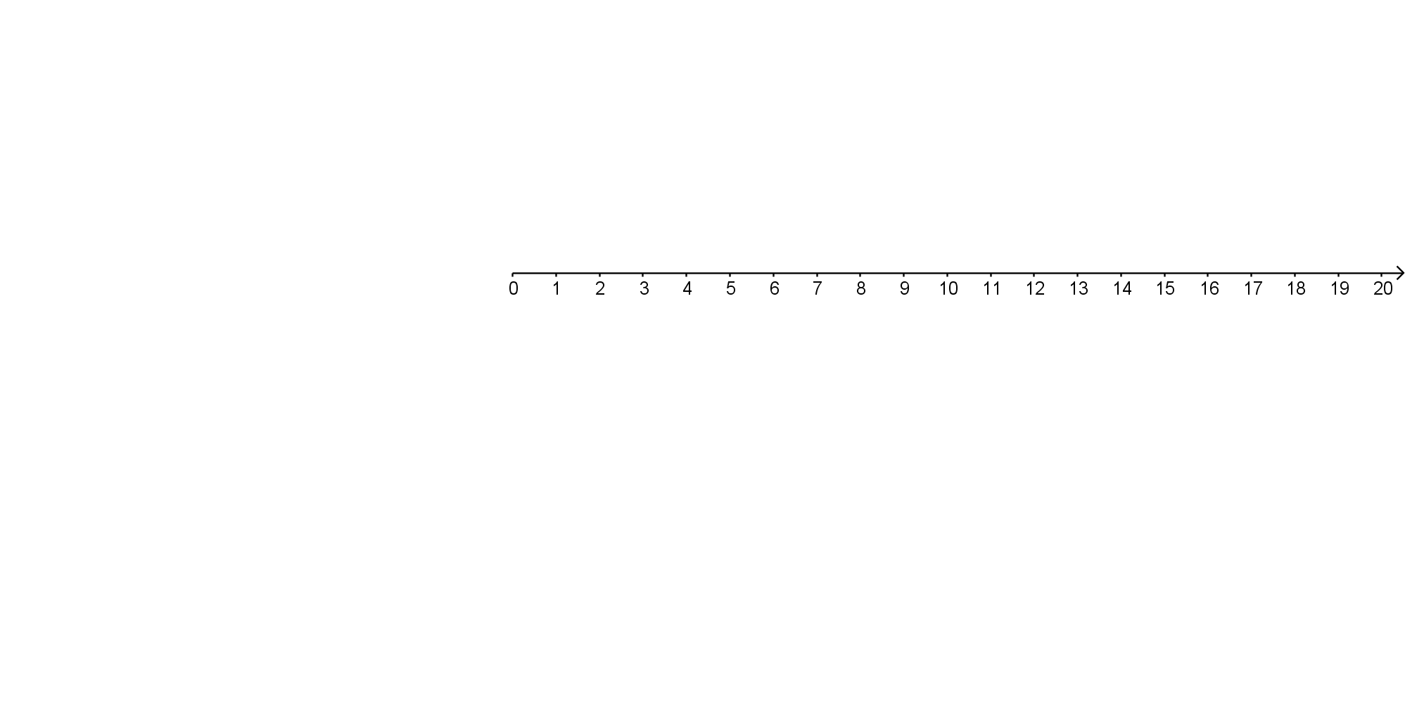

**Au moins 75 % des notes**

**PARTIE III : UTILISATION CALCULATRICE**

Notes obtenues par 31 élèves de la classe de Bac pro lors de l’évaluation de français :

|  |  |  |  |  |  |  |  |  |  |  |  |  |
| --- | --- | --- | --- | --- | --- | --- | --- | --- | --- | --- | --- | --- |
| Note *xi* | 3 | 6 | 8 | 9 | 10 | 11 | 12 | 13 | 14 | 15 | 16 | Total |
| Effectif *ni* | 1 | 2 | 3 | 7 | 5 | 4 | 3 | 1 | 2 | 2 | 1 | N = |

* Obtenir à la calculatrice : l’effectif total ; la moyenne, la médiane ; les quartiles : Q1et Q3  du tableau
  + - * *Remarque* : les valeurs du tableau doivent être saisies dans la calculatrice.

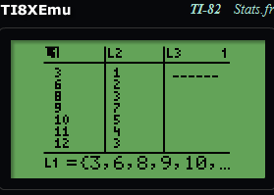

* + - * *Pour accéder aux indicateurs de la série :*

